Avaliação Diagnóstica - 2º ano Informação_____________

NOME:______________________________________________________________________________________

DATA:______________________________________________________________________________________

- Liga os números de 1 a 20 e descobre o animal.

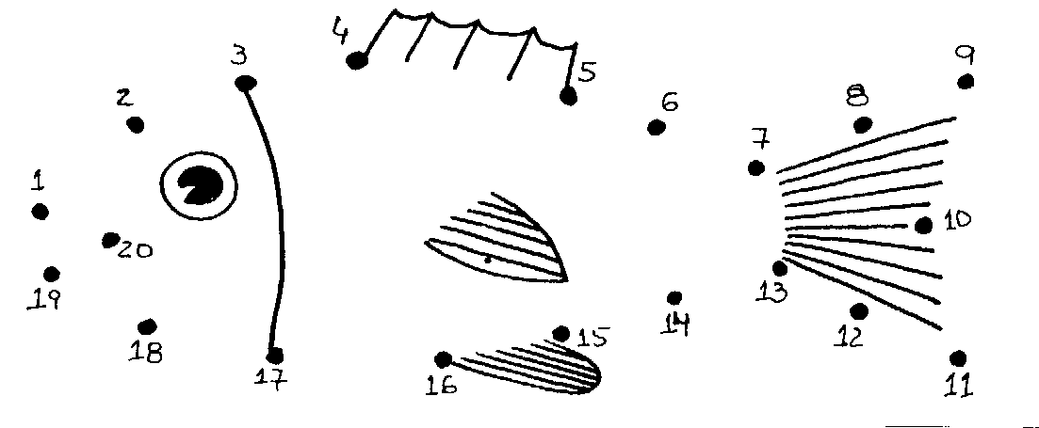

- Escreve o nome dos números nos lugares indicados.

12 |  | d | o | z | e |  |  |  |  |  |  |  |  |  | ● dez  ● onze  ● doze  ● treze  ● catorze  ● quinze |  | ● dezasseis  ● dezassete  ● dezoito  ● dezanove  ● vinte
16 |  |  |  |  |  |  |  |  |  |  |  |  |  |  | ● dez  ● onze  ● doze  ● treze  ● catorze  ● quinze |  | ● dezasseis  ● dezassete  ● dezoito  ● dezanove  ● vinte
 |  |  |  |  |  |  |  |  |  |  |  | 15 |  |  | ● dez  ● onze  ● doze  ● treze  ● catorze  ● quinze |  | ● dezasseis  ● dezassete  ● dezoito  ● dezanove  ● vinte
 |  |  |  |  |  |  |  |  |  |  |  | 13 |  |  | ● dez  ● onze  ● doze  ● treze  ● catorze  ● quinze |  | ● dezasseis  ● dezassete  ● dezoito  ● dezanove  ● vinte
17 |  |  |  |  |  |  |  |  |  |  |  |  |  |  | ● dez  ● onze  ● doze  ● treze  ● catorze  ● quinze |  | ● dezasseis  ● dezassete  ● dezoito  ● dezanove  ● vinte
 |  |  |  |  |  |  |  |  |  |  |  | 14 |  |  | ● dez  ● onze  ● doze  ● treze  ● catorze  ● quinze |  | ● dezasseis  ● dezassete  ● dezoito  ● dezanove  ● vinte
18 |  |  |  |  |  |  |  |  |  |  |  |  |  |  | ● dez  ● onze  ● doze  ● treze  ● catorze  ● quinze |  | ● dezasseis  ● dezassete  ● dezoito  ● dezanove  ● vinte
 |  |  |  |  |  |  |  |  |  |  |  | 10 |  |  | ● dez  ● onze  ● doze  ● treze  ● catorze  ● quinze |  | ● dezasseis  ● dezassete  ● dezoito  ● dezanove  ● vinte
19 |  |  |  |  |  |  |  |  |  |  |  |  |  |  | ● dez  ● onze  ● doze  ● treze  ● catorze  ● quinze |  | ● dezasseis  ● dezassete  ● dezoito  ● dezanove  ● vinte
 |  |  |  |  |  |  |  |  |  |  |  | 11 |  |  | ● dez  ● onze  ● doze  ● treze  ● catorze  ● quinze |  | ● dezasseis  ● dezassete  ● dezoito  ● dezanove  ● vinte
20 |  |  |  |  |  |  |  |  |  |  |  |  |  |  | ● dez  ● onze  ● doze  ● treze  ● catorze  ● quinze |  | ● dezasseis  ● dezassete  ● dezoito  ● dezanove  ● vinte

- Completa com >, < ou =.

10 + 5 |  | 15 – 1 |  | 20 - 7 |  | 5 + 10 |  | 16 + 3 |  |  | 20 - 1
12 + 4 |  | 19 – 1 |  | 13 + 7 |  | 5 + 15 |  | 18 - 5 |  |  | 5 + 8
16 + 3 |  | 14 – 1 |  | 11 + 4 |  | 12 + 7 |  | 5 + 5 |  |  | 20 - 12
4. Pinta os sólidos que têm a mesma forma que este.

- Assinala como no exemplo.

 | 16 | 2 | 12 | 10 | 20 | 19 | 15
7 – 5 |  | X
10 + 5
17 – 5
10 + 10
15 – 5
19 – 3
15 + 4

- Calcula. Pinta de acordo com a legenda.

10 - Castanho | 20 - Azul | 15 - Preto |  | 9 - Verde | 12 – amarelo
8 - Vermelho |  |  | 2 – Cinzento
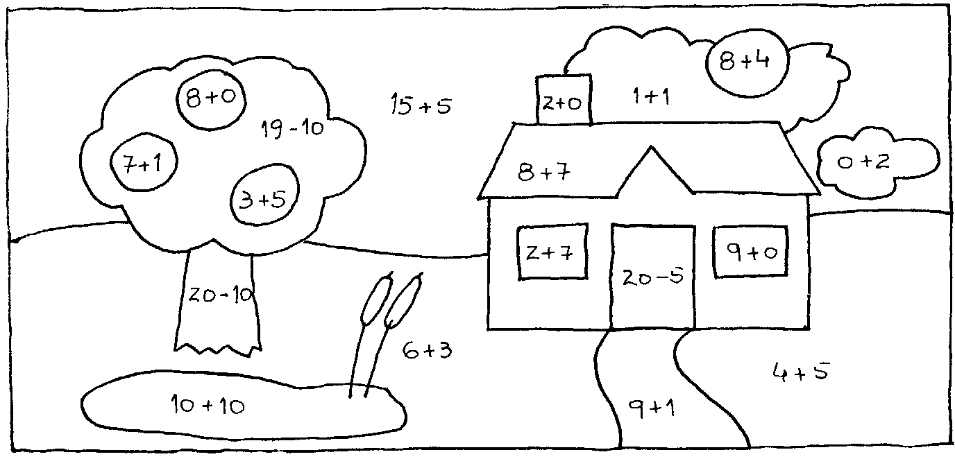

- Descobre e pinta o caminho do cão para a casota.

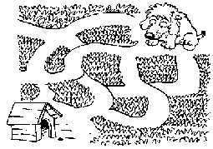

- Resolve os problemas:

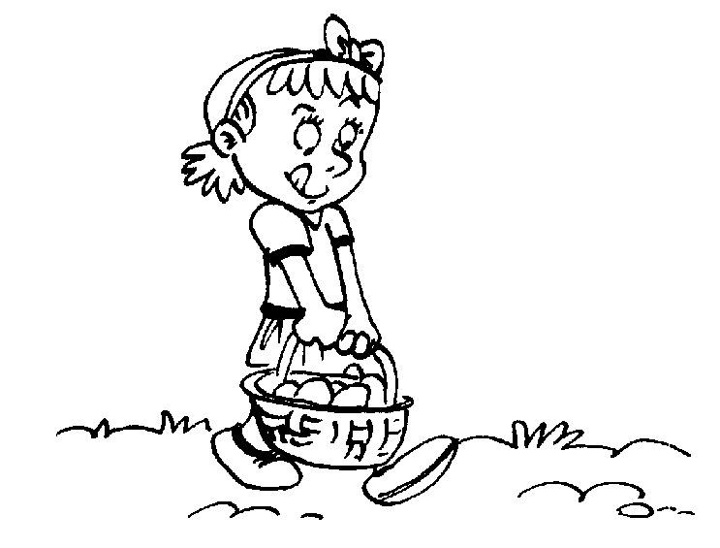 |  |  |  | 8.1. A Rita tinha na cesta 18 ovos e já vendeu uma dezena. Quantos ovos tem para vender?  ____ _____ = _____  R: Tem para vender _______ ovos.
8.2 A mãe da Joana vende flores.  Tem para vender 10 cravos e 7 rosas.  Quantas flores tem para vender? |  |  |  |  |  | 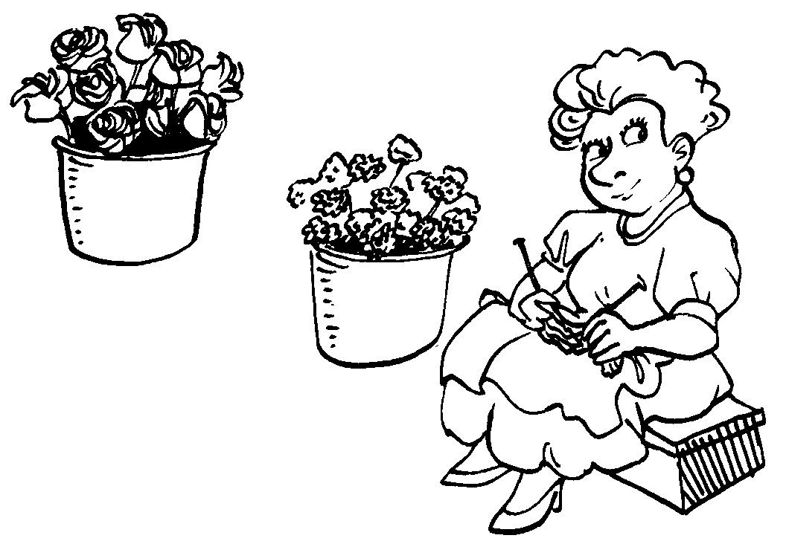
_____ _____ = ____ |  | d | U
R: Tem para vender ________ flores.

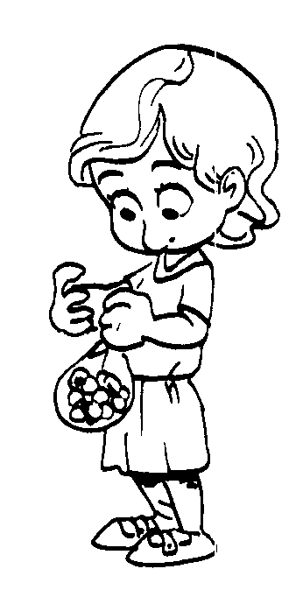 | 8.3. A Júlia tinha 15 berlindes e deu 12 à sua colega.  Com quantos berlindes ficou?  _____ _____ = _____  R: Ficou com ______ berlindes.

